МЕТОДИЧЕСКАЯ КОПИЛКА:
«Познавательное развитие дошкольников через проектную деятельность».
Дошкольное детство – это начальный этап формирования личности человека. В это время закладывается позитивное отношение к природе, к «рукотворному миру», к себе и окружающим людям («Концепция дошкольного воспитания», «Концепция модернизации образования»).
В базовом компоненте дошкольного образования говорится о том, что ребенок должен «иметь представление о познавательной активности в собственном развитии, интересоваться особенностью своего восприятия, памяти, воображения, мышления; владеть начальными формами исследований, экспериментирования, элементарно изучать окружающий мир». Дошкольный возраст – возраст «почемучек». Почему радуга разноцветная? Откуда прилетает ветерок? Когда вымерли динозавры? Почему вода мокрая? Сколько еще разных вопросов приходится слышать и искать ответы для маленьких «любознаек».
Как научить ребенка в современном мире инновационных технологий, компьютеризации и огромного количества телепередач и литературы найти нужную информацию. В связи с этим возникает необходимость выбирать более эффективные методы воспитания и обучения, дающие детям ключ к познанию действительности, а не исчерпывающую сумму знаний. В дошкольном возрасте основным структурным компонентом познавательного развития становится проблемность, которая обеспечивает постоянную открытость ребенка новому, выражается в поиске несоответствий и противоречий.
Опыт моей педагогической деятельности подтверждает, когда дети увлечены происходящими событиями, когда у них есть определенный запас знаний, впечатлений о данном явлении, они могут сами ставить новые задачи, придумывать игровые действия и способы их выполнения. Поэтому обучение и воспитание я начинаю не с передачи» готовых» знаний и навыков, а с постановки проблемных задач, в процессе решения которых развивается познавательная активность, формируются творческие способности.
Считаю, что если использовать проектную деятельность как средство познавательного развития, то это будет способствовать формированию специфических умений, навыков обще учебного и коммуникативного характера; разовьет творческую активность детей в процессе игровой и познавательной деятельности; активизирует желание и умение создавать новые образы и проекты; придумывать, решать более сложные задачи, добиваясь успеха; откроет большие возможности педагогу для активации мыслительной деятельности и развития личности дошкольников.
Метод проектной деятельности, основывается на личностно-ориентированном подходе к обучению и воспитанию, он развивает интерес, любознательность, формирует навыки сотрудничества и практические умения.
В Российской педагогической энциклопедии метод проектов определяется как «система обучения, при которой учащиеся приобретают знания и умения в процессе планирования и выполнения постепенно усложняющихся практических заданий – проектов» [том1, с.567].
В латыни, откуда к нам пришло слово «projectus», это причастие означает «выброшенный вперед», «выступающий», «бросающийся в глаза». В педагогике под «проектом» принято понимать особую творческую ситуацию, когда человек перестает быть собственником какой-то идеи: он отказывается от личного, чтобы коллективно найти решение поставленной проблемы.
Метод проектов не является принципиально новым в мировой педагогике. Основателями этого метода американский философ педагог Дж.Дьюи и его ученик В.Х.Килпатрик.
Разумеется, со временем идея метода проектов претерпела некоторую эволюцию. Родившись из идеи свободного воспитания, в настоящее время она стала интегрированным компонентом системы образования. Но суть ее осталось прежней – стимулировать интерес ребенка к проблемам.
При использовании метода проектов придерживаюсь требований:
- Наличие значимой проблемы в исследовательском творческом плане.
- Практическая, познавательная значимость предполагаемых результатов.
- Самостоятельная (индивидуальная, парная, групповая) деятельность детей.
- Структурирование проекта (поэтапные результаты).
- Использование исследовательских методов:
- определение проблемы и вытекающих из нее задач исследования;
- выдвижение гипотез их решения;
-обсуждение методов исследования;
-обсуждение способов формирования конечных результатов (презентация, защита, творческие отчеты, просмотры);
- сбор, систематизация, анализ полученных данных;
- подведение итогов, оформление результатов, их презентация;
- выводы, выдвижение новых проблем.
В своей работе я использую следующие формы детских проектов.
- Исследовательские: «Почему льются слезы», «Почему растут ногти».
- Познавательные: «Как хлеб к нам на стол пришел», «Во саду, ли в огороде», «Ненаглядная краса России», «Домашние животные».
- Творческие: создание альбома «Большая книга детских рассказов», создание «Красной книги животных и растений Урала», создание музея «Петушка», создание настольного театра «Колобок».
- Игровые: «Путешествие по городу Орску», «Полет на Марс», «Строим город будущего» и т.д.
По продолжительности проекты могут быть краткосрочными (1 занятие) и длительными (от одной недели до нескольких месяцев), могут быть индивидуальные и групповые. Работу над проектом начинаю с составления обоснованного плана действий, который формируется и уточняется на протяжении всего периода и проходит в несколько этапов:
- Постановка цели;
- Поиск формы реализации проекта;
- Разработка содержания воспитательно-образовательной работы на основе тематики проекта;
- Организация развивающей, познавательной, предметной среды;
- Определение направлений поисковой и практической деятельности;
- Организация совместной деятельности с педагогами, родителями и детьми;
- Работа над проектом, его коррекция;
- Коллективная реализация проекта, его презентация, защита.
В своей работе использую разные способы разработки проектов. Например:
Планирование проекта «Домашние животные» (2мл.гр.) через НОД (непосредственно образовательную деятельность), совместную деятельность взрослых и детей, самостоятельную деятельность детей по образовательным областям.
ПОЗНАНИЕ:
- Дидактические игры:
«Чей дом», «Кто как помогает человеку», «Чьи это детки», «Найди маму», «Кто как кричит», «Башня для Петушка», «Я знаю 5 названий домашних животных», «Что ты будешь делать», «Кто чем питается», «Третий лишний», «Что изменилось».
- Экспериментирование:
«Угостим собачку травкой», «Питание кошки», «Кролик и кошка – кто лучше?», «Что произойдет, если домашнее животное выпустить в дикую природу?».
- Конструирование:
«Построим жилище: собаке – будку, курице – курятник, корове – коровник».

КОММУНИКАЦИЯ:
- Составление рассказа «Найди маму» по схеме: цвет – нос – уши – глаза – хвост – копыта – рога. Рассказы детей на тему: «Мое любимое животное», «Описание кошки» (игрушка).
- Игра имитация: «Кто как ходит», «Спящий детеныш».
- Сочинение сказки: «Как козленок искал маму» по предложенному началу.
- Отгадывание загадок.
- Рассматривание картин: «Кошка и кот с котятами», «Собака с щенятами».
- Игра драматизация «Кошкин дом», «Воробушки и кот».
- Ситуации – общение: «Как я забочусь о животных», «Как котенок подружился со щенком», «Помогите Буратино узнать какой ребенок какой маме принадлежит», «Зачем курица учит цыпленка кудахтать», «Почему заболел щенок Барбос», «Как дикий кот решил стать домашним», «Что случится, если котенка кормить сеном».
- Физминутки.
- Пальчиковая гимнастика.
ХУДОЖЕСТВЕННОЕ ТВОРЧЕСТВО:
- Рисование «Пойдем пасти животных на зеленый луг», «Кошка" (дорисуем кошку).
- Аппликация: «Кошки разные нужны, кошки разные важны».
- Лепка: «Чашка для молока, чтобы накормить детенышей», «Мягкие лапки, а в лапках царапки».
СОЦИАЛИЗАЦИЯ:
- Работа с родителями: фотовыставка «Наши домашние питомцы», анкетирование «Воспитание любви к животным». Выставка совместных поделок «Домашние животные», папки-передвижки, консультации: «Животные – лучшие терапевты для вас и ваших детей». Создание мини музея Петушка.
- Психогимнастика «Веселые и грустные животные».
- Рассказ ситуация «Пришла Таня грустная с прогулки – Петушок потерялся».
- Настольный театр по сказке Чуковского «Цыпленок».
ЧТЕНИЕ ХУДОЖЕСТВЕННОЙ ЛИТЕРЕТУРЫ:
Чтение: О.Высотская «Кошка», Г.Виеру «Цыпленок», Чуковский «Цыпленок», Селянин «Котенок», В.Берестов «Котенок», Д.Хармс «Цыпленок» и утенок», И.Чапек «Приключение песика и кошечки», Н.Носов «Кто сказал «мяу». Чтение потешек «Привяжу я козликов к белой березе», «Уж как я ль мою коровушку люблю!». В.Сутеев «Три котенка».
Считалки: «Шла коза по мостику», «Конь ретивый», «Свинка ходит по бору». Заучивание: р.н. песенка «Кисонька Мурысонька»;, «Кот на печку пошел», «Котик – коток».
ФИЗИЧЕСКАЯ КУЛЬТУРА:
Подвижные игры: «Вышла курочка гулять», «Я корова му…», «Кошка с котятами», «Петушки», «Лохматый пес», «Воробушки и кот», «Кот и мыши», «Пастух и овцы», «Заболевшая кошка», «Пластилиновые фигуры».
МУЗЫКА:
Слушание: «Кошка» (муз.Александрова, сл.Френкеля), «Собачка» (муз.Рухверга, сл.Комиссарова), «Серенькая кошечка» ( муз.Витлина, сл.Найденова). Слушание аудиозаписи с голосами домашних животных.
ТРУД:
Трудовые поручения, совместная деятельность по уходу за домашними животными.
ЗДОРОВЬЕ И БЕЗОПАСНОСТЬ:
Беседы «Как и зачем кошки умываются», «Собака друг или враг?».
Планирование проекта «Хлеб – всему голова» по видам деятельности.
- Непосредственно образовательная деятельность:
1. БЕСЕДЫ
- «Процесс выращивания хлеба»,
- «Злаки»
- «Знакомимся с процессом производства»
- «Из чего делают хлеб»
- «Ржаной и пшеничный хлеб»
- «Как мы можем беречь хлеб»
- «Хлеб на Руси»
- «Хлеб разных стран»
- «Рада скатерть хлебушку, он на ней как солнышко».
1.2.ЧТЕНИЕ РАССКАЗОВ
- «Я здесь» Я.Тайца
- «Лисичкин хлеб» М.Пришвина
- «Хлеб» М.Глинской
1.3.ОТГАДЫВАНИЕ ЗАГАДОК
1.4.ЗАУЧИВАНИЕ ПОСЛОВИЦ, ПОГОВОРОК, СТИХОТВОРЕНИЙ О ХЛЕБЕ
- «хлеб» Я.Акима
- «Рожь» Я.Дягутите
1.5.РАССКАЗЫВАНИЕ СКАЗОК
- «Колобок» русская народная
- «Колосок» русская народная
- «На мельнице» немецкая народная
1.6. ЭКСПЕРИМЕНТАЛЬНАЯ ДЕЯТЕЛЬНОСТЬ
- «Как превратить зерно в муку»
- «От чего зависит вкус изделия»
- «Как приготовить кислое тесто»
- «Сравнение вкуса изделий, приготовленных из разных злаков»
1.7.РАССМАТРИВАНИЕ КАРТИН
- «Вспашка», «Посев», «Уборка», «Озимые», «Рожь». И.И.Шишкина.
1.8.ЛЕПКА ИЗ СОЛЕНОГО ТЕСТА
- «Я пеку, пеку, пеку…»
2.Фотовыставка «Хлеб и дети»
3.Выставка поделок из соленого теста
4.Оформление альбома о хлебе
- «Хлеб – драгоценность, его береги, в меру к обеду бери»
5.Экскурсии
- в хлебный магазин;
- на кухню
6.Встречи с интересными людьми
- с кондитером;
- с пекарем
7.Выставка рисунков
«Славится он первым на Земле»
8.Музей хлеба
9.Театрализованная деятельность
- театр-панорама с музыкальным сопровождением «Голубь и пшеничное зерно»
- настольный театр «Колосок»
- драматизация «На мельнице»
- кукольный театр «Колобок»
10.Развлечения
- «Праздник урожая»
- «Весна красна цветами, а осень снопами»
- «Хлеб – это жизнь»
- «Праздник каравая»
- «Ярмарка»
- КВН «Хлеб да каша – пища наша»
11.Игровая деятельность
- сюжетно-ролевые игры:
«Хлебный магазин», «Пришли гости», «Откуда хлеб пришел»
- дидактические игры:
«Узнай на вкус», «Узнай по запаху», «Узнай на ощупь», «Профессии»
- словесные игры:
«Скажи иначе», «Кто назовет больше изделий из теста», «Что сначала, что потом», «Что было сделано не верно», «Что мы делали – не скажем, а как делали – покажем»
12.Трудовая деятельность
- выращивание злаков для корма птицам;
- заготовка соломки для поделок:
- ручной труд с использованием злаков, соломки;
- изготовление поделок из теста;
- тестопластика;
- оформление мини альбомов, книжек малышек о хлебе.

13.Работа с родителями
- Родительское собрание «Воспитание бережного отношения к хлебу»;
- Конкурс «Поделись своим рецептом»;
- Папина мастерская: изготовление макета «Как хлеб к нам на стол пришел».
Проект «Ненаглядная краса России» разработала с помощью метода «системная паутинка».
ПОЗНАНИЕ
Ведущая деятельность – познавательно-исследовательская. Формы: НОД (непосредственно образовательная деятельность): - экскурсия в русскую избу; знакомство с национальным русским костюмом; знакомство с тряпичной куклой; знакомство с матрешкой; Богородская игрушка; Дымковский конь; Филимоновская свистулька.
СОЦИАЛИЗАЦИЯ
В.Д. – игровая. Формы: Беседы: «Я живу в России», «Я девочка», А я мальчик», «Моя любимая игрушка»; сюжетно-ролевые игры «Семья», «Оденем куклу».
ЗДОРОВЬЕ
В.Д. – интеграция. Формы: пальчиковые игры; ЗОЖ – знакомство с народными традициями.
ХУДОЖЕСТВЕННОЕ ТВОРЧЕСТВО
В.Д. – продуктивная. Формы: НОД по ИЗО: знакомство с народными промыслами (гжель, хохлома, жостово); аппликация; лепка; ручной труд.
ЧТЕНИЕ ХУДОЖЕСТВЕННОЙ ЛИТЕРАТУРЫ
В.Д. – чтение. Формы: НОД знакомство с русским фольклором (поговорки, пословицы, загадки, чтение сказок).
ТРУД
В.Д. – трудовая. Формы: мастерская «Игрушки своими руками); знакомство с профессиями (ткач, гончар, кузнец, пекарь).
ФИЗИЧЕСКАЯ КУЛЬТУРА
В.Д. – двигательная. Формы: тематические физминутки.
МУЗЫКА
В.Д. – Музыкально-художественная. Формы: знакомство с русскими народными песнями, плясками, закличками, частушками.
КОММУНИКАЦИЯ
В.Д. – коммуникативная. Формы: сюжетно-ролевые игры, театрализованная деятельность, НОД по развитию речи (составление описательных рассказов об игрушках, рассказов из личного опыта).
БЕЗОПАСНОСТЬ
В.Д. – интеграция. Формы: знакомство с оберегами.
ФОРМЫ ВЗАИМОДЕЙСТВИЯ С СЕМЬЕЙ И СОЦИАЛЬНЫМИ ПАРТНЕРАМИ
Формы: развлечения «Русская ярмарка», «Масленица», создание «Музея народной игрушки», выставка поделок народно-прикладного искусства, выставка рисунков «Народные промыслы».
РЕЖИМНЫЕ МОМЕНТЫ
В.Д. – интеграция разных видов деятельности. Формы: рассматривание иллюстраций, альбомов, диафильмов, знакомство с народными игрушками.
Хорошо помогает в разработке проектов и метод «Мыслительных карт». /Тони Бьюзен/.
НАРОДНО ПРИКЛАДНОЕ ИСКУССТВО
«НЕНАГЛЯДНАЯ КРАСА РОССИИ»
НАРОДНАЯ ИГРУШКА |  | НАРОДНЫЕ ПРОМЫСЛЫ
ТРЯПИЧНАЯ КУКЛА | МАТРЕШКА
Московка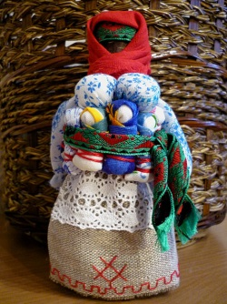 | Полхов-Майданская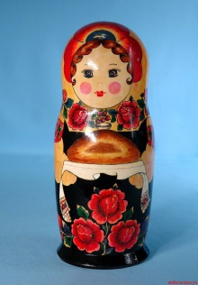 | Богородская игрушка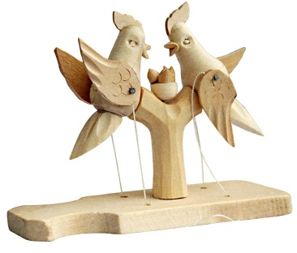
Стригушка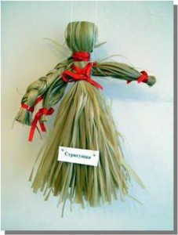 | Сергиево-Посадская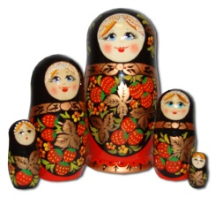 | Филимоновская игрушка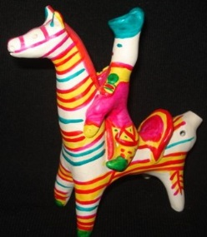
Вепская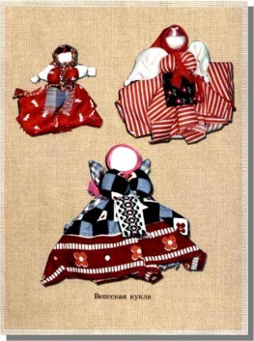 | Семеновская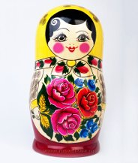 | Дымковская игрушка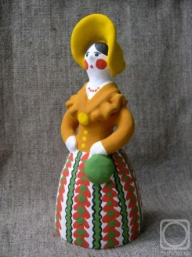
Крупеничка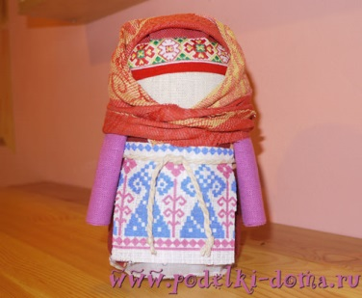 | Загорская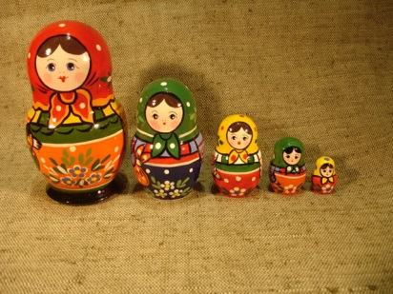 | Каргопольская 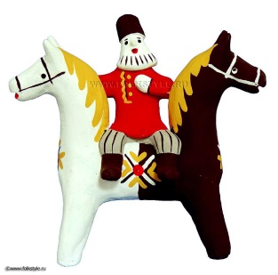
Баба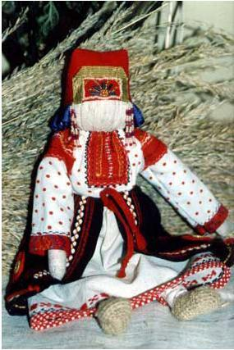 | Вятская | Калининская игрушка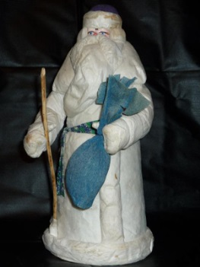
Столбушка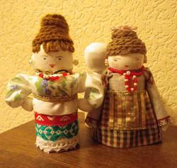 |  | Тульская игрушка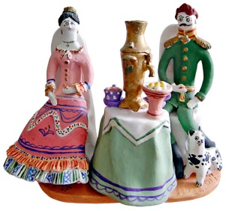
Костромушка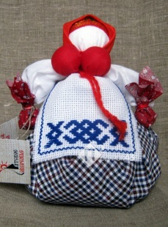 |  | Городецкая роспись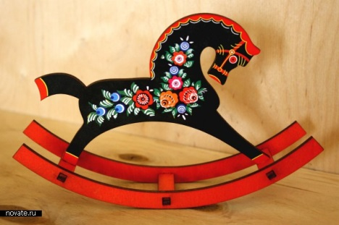
Пеленашка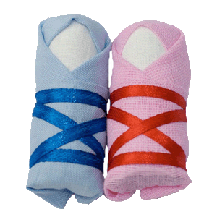 |  | Жостовская роспись
Ангел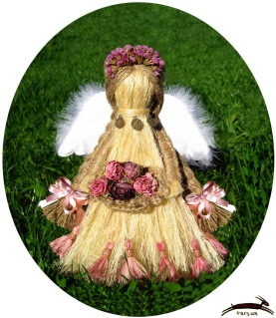 |  | Хохломские узоры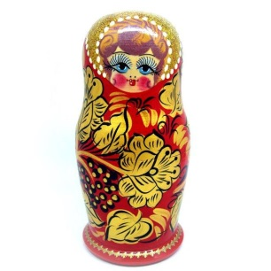
Перчаточная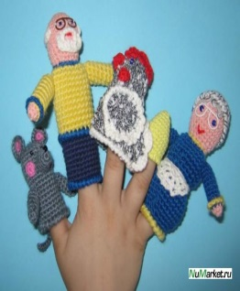 |  | Гжельское искусство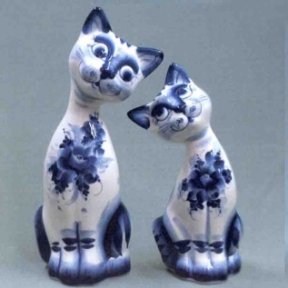
Десятиручка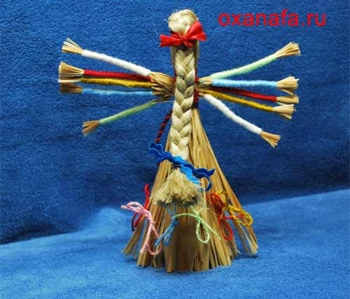

История создания, элементы костюма, возможности обыгрывания.

При разработке проектов использую «Модель трех вопросов», технологию «Трех И», образ «Семь мы».
К деятельности детей подключаю обязательно родителей, т.к. один ребенок с поисковой, творческой деятельностью не справится. Предлагаю детям и родителям разные задания: приготовить альбом, макет, плакат, собрать гербарий, сделать поделку, сфотографировать, нарисовать ит.д. Задания тщательно продумываю, чтобы они были не слишком трудоемкими и выполнялись с желанием и радостью, а в случае необходимости предоставляю справочный практический материал или рекомендую где его можно найти.
Самым ярким и зрелищным предстает всегда последний этап – защита проекта. На защиту я всегда приглашаю родителей и гостей. А для ребенка это еще и ответственно, значимо. Именно на этот момент приходится наивысшая точка эмоционального накала, обусловленная социальной значимостью проекта. Форма защиты проекта проходит ярко и интересно так, чтобы высветить и продемонстрировать вклад каждого ребенка, родителя, педагога.
Выставки совместного творчества всегда привлекают внимание всех детей и родителей не только нашей группы, но и всего детского сада. Опытом своей работы делюсь с педагогами, выступая на педсоветах, размещая видеоматериалы на сайте детского сада (см. видеоклип).
Анализируя итоги работы по внедрению метода проектов, пришла к следующим выводам: работа над проектом имеет большое значение для познавательного развития ребенка, для развития творческих способностей ребенка. В дошкольный период происходит интеграция между общими способами мыслительной, речевой, художественной и другими видами деятельности. Улучшаются навыки изобразительной деятельности, развивается моторика рук, активизируется и обогащается словарный запас дошкольника, легко устанавливаются контакты с другими детьми и взрослыми, формируется умение самостоятельно мыслить и делать выводы. Метод проектов предоставляет хорошую возможность для реализации своих творческих способностей для неуверенных в себе и застенчивых детей. Работа над проектом развивает коммуникативные и нравственные качества: умение договариваться, проявлять терпение и уважение друг к другу, умение выслушивать мнение другого. Большое значение имеет взаимосвязь педагога и родителей, которые становятся не сторонними наблюдателями, а вовлеченными в образовательный процесс участниками. Развитие таких качеств готовит ребенка к успешному обучению в школе.

СПИСОК ЛИТЕРАТУРЫ:
1. Ерофеева Т.И. Современные образовательные программы для дошкольных учреждений. - М, 2000.
2. Журавлева В.Н. Проектная деятельность старших дошкольников. - Волгоград: Учитель, 2009.
3. Заир-Бек Е.С. Основы педагогического проектирования. - СПб, 1997.
4. Киселева Л.С., Ракилина Т.А., Зуйкова М.Б. Проектный метод деятельности дошкольного учреждения. -М. : АРКТИ, 2005.
5. Никитина И.В. Инновационная деятельность современного педагога. - Волгоград: Учитель, 2007.
6. Новые педагогические и информационные технологии в системе образования /Под ред. Е.С.Полат/. -М. 2000.
7. Ступницкая М.А. Новые педагогические технологии: учимся работать над проектами. -Ярославль: Академия развития, 2008.

